Анализ работы методического объединения классных руководителей,
воспитательной работы
ГБОУ МО «Сергиево-Посадский физико – математический лицей»
( 2019 – 2020 учебный год)

В целях создания необходимых условий совершенствования педагогического мастерства, повышения научности руководства воспитательным процессом в классных коллективах в лицее работает методическое объединение классных руководителей.
Тема: «Формирование профессиональной компетентности классных руководителей в работе с обучающимися, родителями, классным коллективом в соответствии с требованиями ФГОС ООО».
Цель: Повышение качества и эффективности системы воспитания, совершенствование форм и методов воспитания в школе посредством повышения компетентности и профессионального мастерства классных руководителей.
Задачи:
- Создать условия для непрерывного повышения профессиональной компетенции классных руководителей.
- Содействовать активному внедрению интерактивных форм работы с обучающимися и их родителями.
- Стимулировать инициативу и творчество классных руководителей, активизировать их деятельность в исследовательской, поисковой работе по воспитанию детей, совершенствование работы МО по своевременному выявлению одаренных детей.
- Изучать и анализировать состояние воспитательной работы в классах, выявлять и предупреждать недостатки в работе классных руководителей в соответствии с требованиями ФГОС ООО.
- Создание благоприятных условий для развития способностей учащегося через организацию системы факультативных занятий, участие в олимпиадах и конкурсах.
Направления работы МО классных руководителей в 2019-2020 учебном году:

1.Аналитическая деятельность:

- Анализ методической деятельности МО за 2018-2019 учебный год и планирование на 2019-2020 учебный год.
- Анализ посещения открытых мероприятий и классных часов.
- Изучение направлений деятельности классных руководителей (тема самообразования).
- Анализ работы классных руководителей с целью оказания помощи.

2. Информационная деятельность:

- Изучение новинок в методической литературе в целях совершенствования педагогической деятельности классных руководителей.
- Работа с ФГОС ООО .
- Пополнение тематической папки «Методическая копилка классных руководителей».

3. Организация методической деятельности:

- Выявление затруднений, методическое сопровождение и оказание практической помощи классным руководителям при реализации ФГОС, подготовки к аттестации.

4. Консультативная деятельность:

- Консультирование классных руководителей по вопросам составления плана воспитательной работы.
- Консультирование классных руководителей с целью ликвидации затруднений в педагогической деятельности.
- Консультирование классных руководителей по вопросам в сфере формирования универсальных учебных действий в рамках ФГОС.

Организационные формы работы:

- Заседания методического объединения.
- Методическая помощь и индивидуальные консультации по вопросам организации внеклассной и внеурочной деятельности.
- Взаимопосещение классных часов и открытых мероприятий педагогами, классных руководителей.
- Выступления классных руководителей на МО лицея, района, педагогических советах.
- Посещение семинаров, встреч в образовательных учреждениях района.
- Повышение квалификации классных руководителей.
- Прохождение аттестации педагогических кадров.

Межсекционная работа:

- Открытые классные часы и мероприятия.
- Внеклассная работа (проведение праздников, экскурсий, школьных олимпиад и т.д.).
- Работа с родителями (родительские собрания, консультации, привлечение к сотрудничеству).
- Работа кабинетов (пополнение учебно-методической базы).
- Самообразование классных руководителей (работа над методической темой, курсовое обучение, аттестация, семинары).
- Неформальное общение (поздравление именинников, обсуждение, групповая рефлексия деятельности МО).

Основные формы работы:
1. Совещания, семинары, круглые столы, деловые игры, дискуссии,
2. Творческие отчёты классных руководителей, мастер – классы;
3. Мониторинг деятельности классного руководителя;
4. Открытые классные часы и мероприятия;
5. Доклады, сообщения, презентации, методические недели;
6. Изучение и обсуждение документов и передового педагогического опыта.

Предполагаемый результат:
Повышение методической культуры классных руководителей и, как следствие, повышение уровня воспитанности обучающихся.
Приоритетные направления работы школьного методического объединения классных руководителей:
1. Повышение теоретического и методического уровня подготовки классных руководителей по вопросам психологии и педагогики воспитательной работы.
2. Информирование о нормативно-правовой базе, регулирующей работу классных руководителей в рамках приоритетного национального проекта «Образование» . 3. Обобщение, систематизация и распространение передового педагогического опыта.
4. Вооружение классных руководителей современными воспитательными технологиями и знаниями современных форм и методов работы.
5. Повышение квалификации классных руководителей для масштабного развития работы с одаренными детьми.

Ожидаемые результаты работы:
- рост качества воспитанности обучающихся;
- создание условий в процессе обучения для формирования у обучающихся ключевых компетентностей, УУД;
развитие способностей обучающихся, как интеллектуальных, так и творческих
Предполагаемый результат:
Повышение методической культуры классных руководителей и, как следствие, повышение уровня воспитанности обучающихся.
Перспективный план воспитательной работы ОУ на новый учебный разрабатывается администрацией, педагогами и учениками в тесном сотрудничестве, учитываются результаты воспитательного процесса за прошлый учебный год.

Заседания методического объединения призваны помогать повышать классным руководителям теоретический уровень, овладевать новыми методами и приемами воспитания, опытом работы лучших классных руководителей, систематически знакомить с новой научно-популярной и педагогической литературой. В течение учебного года МО классных руководителей было проведено 5 заседаний.Они проводились в форме круглого стола, мастерских идей, мастер – классов, анкетирования, бесед, сообщений по теме, посещение внеклассных мероприятий, изучение основных документов, необходимых для работы классного руководителя.
В составе методического объединения работали 6 классных руководителей 9-11 классов, учителя высшей квалификационной категории, с большим педагогическим опытом:
1. Молько И.В., заместитель директора по УВР, руководитель МО;
2. Маковская И.В., классный руководитель 9 «А», учитель иностранного языка высшей квалификационной категории.
3. Барулина Н.Н., классный руководитель 9 «Б», учитель информатики высшей квалификационной категории.
4. Перлова Н.В., классный руководитель 10 «А», учитель информатики высшей квалификационной категории.
5. Гавриленко Г.Ю., классный руководитель 10 «Б», учитель информатики и ИКТ высшей квалификационной категории.
6. Шаткова Е.В., классный руководитель 11 «А», учитель физики высшей квалификационной категории.
7. Ожередова Е.А., классный руководитель 11 «Б», учитель истории и обществознания высшей квалификационной категории.
Рассматривались теоретические вопросы по методическому сопровождению обучающихся, проведены практические занятия по реализации методической темы согласно плану работы МО:
№ | Мероприятия, проведенные по реализации методической темы  (педагогические советы, заседание творческой или проблемной группы, работа в МО и др.) | Дата | Категория участников | Количество участников
1. | Программа воспитательной работы в классе (примерная структура):  - формы работы классного руководителя с обучающимися (круглый стол) | 29.08.2019 | администрация, учителя,  классные руководители | 10
2. | Роль диагностики в работе классного руководителя:  - методы диагностики класса (сообщение по теме).  Определение уровня воспитанности класса (анкетирование) | 01.11.2019 | администрация, учителя – предметники,  классные руководители | 10
3. | «Роль семьи в воспитании ребёнка». Виды совместной деятельности родителей, педагогов, детей и социальных партнёров (мастер – класс). | 27.03.2020 | классные руководители | 9
4. | Роль современных воспитательных технологий в формировании гражданской компетенции учащихся  (изучение передовых технологий) | 26.05.2020 | администрация, учителя – предметники, классные руководители | 19
В 2019-2020 учебном году проведено много мероприятий по обмену опытом:
- Применение инновационных технологий в воспитательной работе. (Барулина Н.Н.)
- Ярмарка педагогических идей на тему: «Как сделать классное дело интересным и содержатеным?». (Маковская И.В.)
- Знакомство классных руководителей с различными формами проведения классных часов. (Перлова Н.В.)
- Роль классных руководителей в системе воспитания школьников в условиях реализации ФГОООО. (Молько И.В.)
- Обмен опытом «Диагностическая работа с классом и семьёй». (Воякина А.А.)
- Традиционные подходы в духовно-нравственном воспитании учащихся. Стратегия работы классных руководителей с семьями учащихся. (Маковская И.В.)
- Современные формы работы по духовно-нравственному воспитанию в общеобразовательной организации. (Ожередова Е.А.)
- Малые формы работы с одаренными детьми, как средство развития индивидуальных способностей учащихся. (Шаткова Е.В.)
- Формы взаимодействия семьи и школы, способствующие формированию нравственных качеств личности учащихся:
-творческие конкурсы
-диагностирование
-ролевые игры (классные руководители)
Практическая часть: из опыта работы классных руководителей. (Гавриленко Г.Ю.)
- Обзор методической литературы. (Воякина А.А.)
- Организация внеурочной деятельности в школе. (Молко И.В.)
- Роль межличностных отношений учащихся в воспитательном процессе. (Гавриленко Г.Ю.)
- Инновационные технологии в образовании и воспитании».(Перлова Н.В.)
- Это познавательно и увлекательно! Отчёт – презентация руководителей кружков, преподавателей внеурочной деятельности, работающих в системе ФГОС.(Ожередова Е.А.)
- Формирование активной личности учащегося посредством экскурсий, тем, классных часов, музейной работы. (Маковская И.В.)
- Ведение портфолио как один из результатов отражения уровня сформированности личностных качеств школьника. (Барулина Н.Н.)
Кроме этого, были проведены консультации для классных руководителей; проверка документации классных руководителей «портфолио»; консультации по организации работы с родителями и организации ученического самоуправления в классе.
Следуя рекомендациям методического объединения, классные руководители продолжили формировать «портфель» своих классных коллективов (все документы, отражающие воспитательную деятельность):
1. План воспитательной работы класса.
2. Программа развития классного коллектива.
3. Диагностические материалы (педагогическая диагностика).
4. Отчеты о работе с родителями.
5. Протоколы родительских собраний.
6. Сведения о деятельности ученического самоуправления, результаты и достижения классного коллектива.
7. Методические материалы.
8. Копилка воспитательных мероприятий классного коллектива.
Планы воспитательной работы в классных коллективах были составлены в соответствии с рекомендациями, современными требованиями и реализовывались в соответствии с запланированными мероприятиями плана воспитательной работы ГБОУ МО «Сергиево_Посадский физико – математический лицей», а также соответствовали тематике традиционных мероприятий лицея. Благодаря четкой работе методического объединения в лицее проведены традиционные мероприятия:
День здоровья,
День учителя,
День лицеиста (Интеллектуальный марафон),
Вечер встречи выпускников,
Литературно – музыкальные композиции, посвященные Дню Защитника Отечества, Международному женскому дню, Дню Победы.
Уроки памяти,
Уроки мужества,
Предметные недели,
Клуб интересных встреч: встречи с интересными людьми,
Выпуск тематических электронных газет,
Праздник «Последний звонок»,
Выпускной вечер

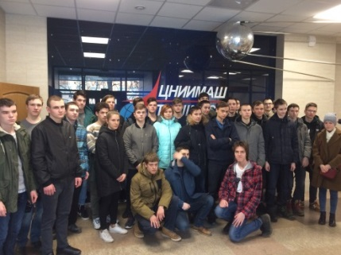
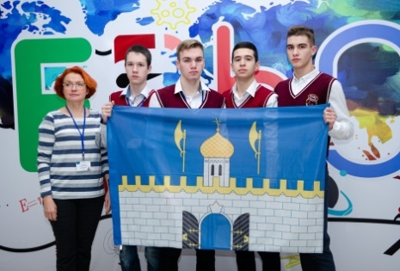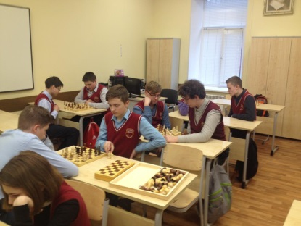

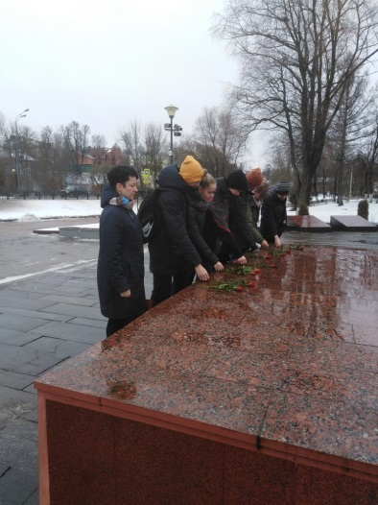
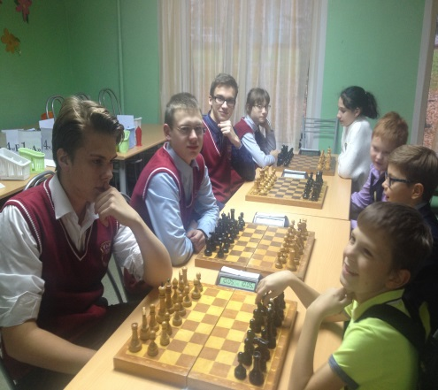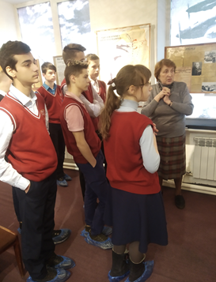

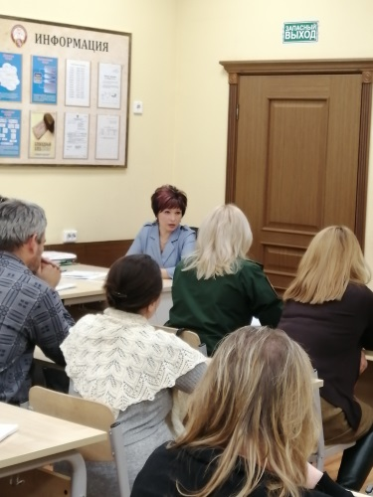
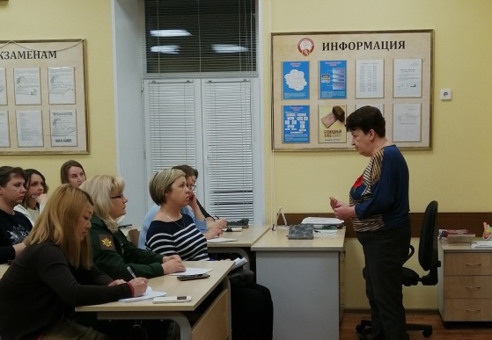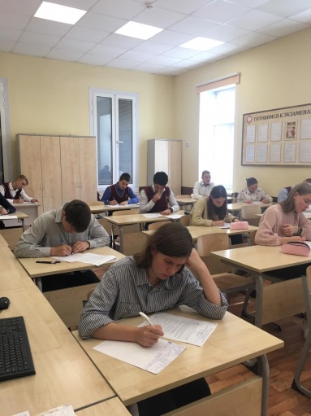

Все классные часы классные руководители проводили с использованием современных технологий, составляли различные презентации, интересной была рефлексия. Много внимания классные руководители уделяли работе в рамках социального партнерства: творческие встречи с сотрудниками СПИХМЗ, ЦНИИМАШ (музейные уроки, лекции, экскурсии, квесты). Отметим наиболее удачные:

1. | Мастер-класс «Профессия будущего», творческая лаборатория ЦМИТ ГЕНЕЗИС | Молько И.В., заместитель директора по УВР, Маковская И.В., Барулина Н.Н., классные руководители 9-х классов
2. | Годовая программа «История города» в рамках мероприятий «Музейный урок». Экскурсия в Свято-Троицкую Лавру и ЦАК | Маковская И.В.. классный руководитель 9 «А» класса
3. | Неделя воинской славы, посвященная 78 годовщине начала наступления советских войск против немецко-фашистских захватчиков в битве под Москвой (1941) | Ожередова Е.А., учитель истории, Макарова О.А., учитель литературы, классные руководители 9-11 классов
4. | Тренинговые занятия с ГКУСО МО СП социально-реабилитационным центром для несовершеннолетних (Сергиево-Посадский центр «Семья») | Психологи СП центра «Семья» и классные руководители 9-11 классов
5. | Праздник «Итак, она звалась Татьяна!» | Ожередова Е.А., классный руководитель 11 «Б» класса
6. | - Внеклассное мероприятие по правоведению «Правовой турнир»; Единый классный час – размышление «Беслан – наша трагедия. Город Ангелов», посвящённый годовщине трагических событий в городе Беслан, в рамках проведения Дня памяти жертв терроризма. | Ожередова Е.А., учитель истории и классные руководители 9-11 классов
7. | Единый урок нравственности «Духовное богатство человека» в рамках XVI Районных Рождественских образовательных чтений | Классные руководители 9-11 классов
8. | Всероссийский урок «Экология и энергосбережение в рамках Всероссийского фестиваля энергосбережения «ВМЕСТЕ ЯРЧЕ». | Классные руководители 9-11 классов
9. | Экскурсия в краеведческий музей , игра «Этих дней не смолкнет слава» | Гавриленко Г.Ю., Перлова Н.В., классные руководители 10-х классов
10. | Уроки мужества, посвященные прорыву блокады Ленинграда «900 дней, которые потрясли мир» | Ожередова Е.А., учитель истории
11. | Программа ленд-лиз на английском языке «СССР и союзники в годы войны» | Маковская И.В.,  учитель иностранного языка
12. | Экскурсия в Троице – Сергиеву Лавру (Ризница) | Ожередова Е.А. , учитель истории
13. | Мероприятие «Блокадный хлеб» | Ожередова Е.А. , учитель истории
14. | Акция «Хочу рассказать о герое», посвященная Великой Победе | Классные руководители 9-11 классов
15. | Участие в заседании круглого стола по вопросам поддержки научных исследований обучающихся базовых школ РАН | Макарова О.А., директор  Шаткова Е.В., учитель физики

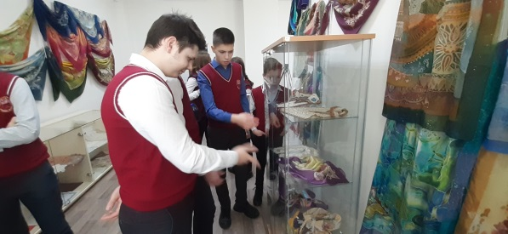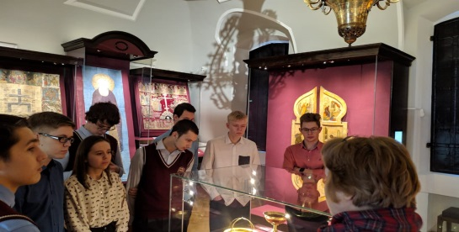

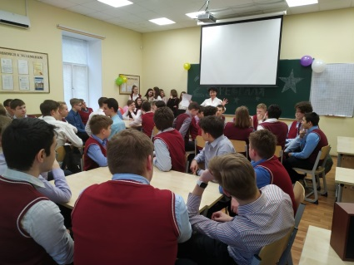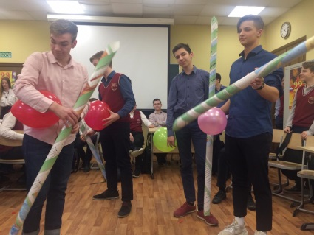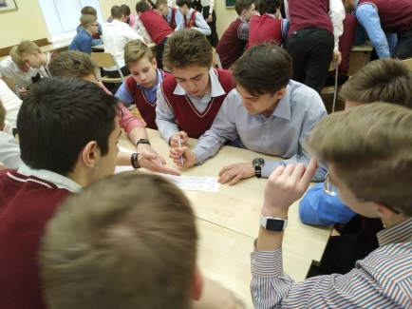

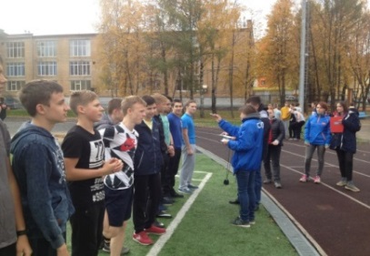
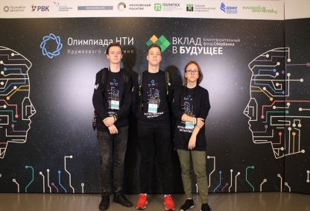

Задачей каждого классного руководителя является развивать творческую активность своих воспитанников, создавать условия для реализации их потенциала. Исходя из критериев оценки внеклассных мероприятий уверенно можно говорить, что положительным показателем их проведений является:
1. Охват обучающихся, их активное участие в подготовке и проведении мероприятия.
2. Адресность (соответствие возрастной особенности)
3. Личностно-ориентированный подход.
Анализ и изучение работы классных руководителей с классным коллективом показал, что деятельность большинства классных коллективов направлена на реализацию общешкольных и социально значимых задач. Классные руководители работают над занятостью учащихся во внеурочное время, проводят профилактическую работу с обучающимися и родителям; 100 % обучающихся посещают кружки и секции.

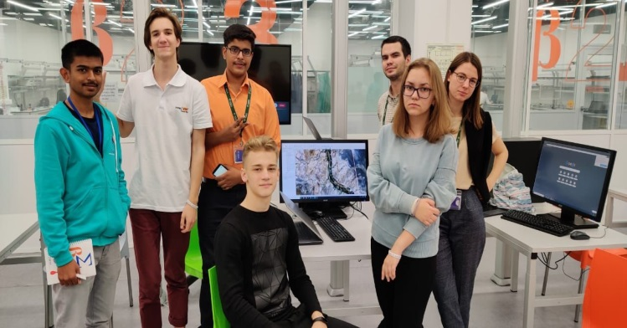
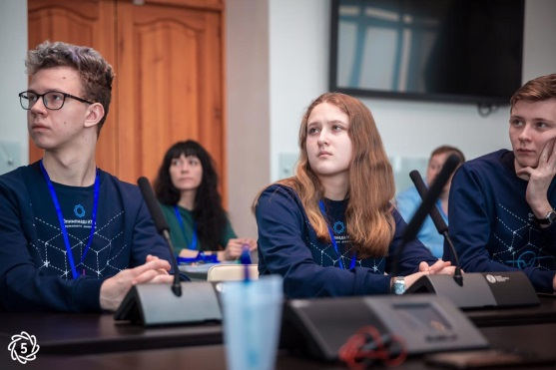

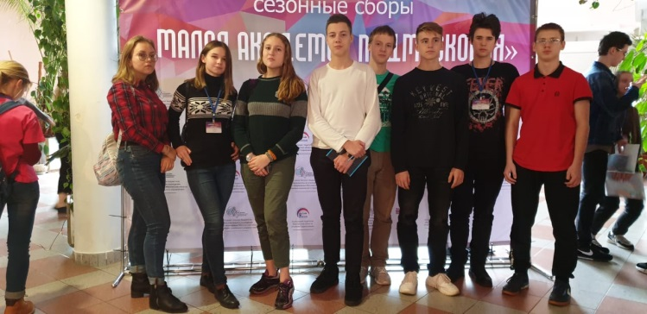
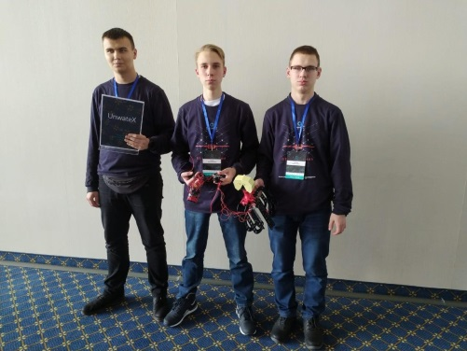

Регулярно в течение года проводился обзор методической литературы по проблемам организации воспитательной деятельности обучающихся, были организованы текущие консультации для классных руководителей по совершенствованию форм и методов воспитательной работы, формирования их теоретической и практической базы, развития творческих способностей педагогов.

Консультации для классных руководителей.
№ | Тема | Сроки | Ответственные
1. | Содержание деятельности классного руководителя. | Сентябрь | Руководитель МО, заместитель директора по УВР
2. | Система воспитания в классе.  Технология проведения классного часа в форме деловой игры «Разрешение конфликтов». | Октябрь
3. | Методика проведения творческих дел в классе | Ноябрь
4. | Технологии проведения и подготовки родительских собраний. | Декабрь
5. | Работа с активом класса. | Январь
6. | Индивидуальная работа с трудными учащимися. | Февраль
7. | Педагогический анализ воспитательного мероприятия. | Март
8. | Самоанализ классного руководителя за год. | Апрель

Методическая служба шла параллельно с плановым внутренним контролем за деятельностью классных руководителей. Контроль за уровнем профессионального мастерства классного руководителя требовал наличие классного самоуправления детского коллектива, деятельности детской организации, организации, упорядоченность в жизнедеятельности ученических групп.Качественными критериями оценки составления воспитательной работы в классе установлены:
1. Реализация постоянных годовых задач.
2. Морально-психологический климат в ученическом коллективе.
3. Уровень прилежания учащихся, сплоченность.
4. Участие класса в жизни школы.
5. Уровень личностного качества классных руководителей.
6. Процент посещаемости, уровень воспитанности учащихся.
В результате ежедневных наблюдений, систематических рейдов, посещение классных часов и мероприятий членами администрации, в частности заместителя директора по воспитательной работе, в течение учебного года осуществлялся плановый внутришкольный контроль за деятельностью классных руководителей.

Анализ изучения работы классных руководителей с классными коллективами показал, что работа большинства классных коллективов направлена на реализацию общешкольных и социально – значимых задач, справедливые и разумные требования предъявляются большинством классных руководителей. Основной составляющей воспитательной работы является участие классов в общешкольных мероприятиях. Заинтересовать и включить ребят в жизнедеятельность коллектива можно только под руководством творчески работающих классных руководителей.
Работа по формированию классных коллективов в целом и индивидуальная работа с обучающимися отражена в воспитательных планах классных руководителей.
В процессе работы классные руководители провели оценку учащихся своего класса по признакам воспитанности, выделили для каждого школьника его первоочередные задачи по самовоспитанию, воспитанию нравственности и культуры поведения, провели индивидуальные беседы с учащимися и их родителями.
Классные руководители ведут серьёзную кропотливую работу по всем направлениям деятельности, индивидуально работают с детьми, требующими особого педагогического внимания, практически все они вовлечены во внеклассную деятельность. Классные руководители организовывали и
проводили много интересных и познавательных классных часов.
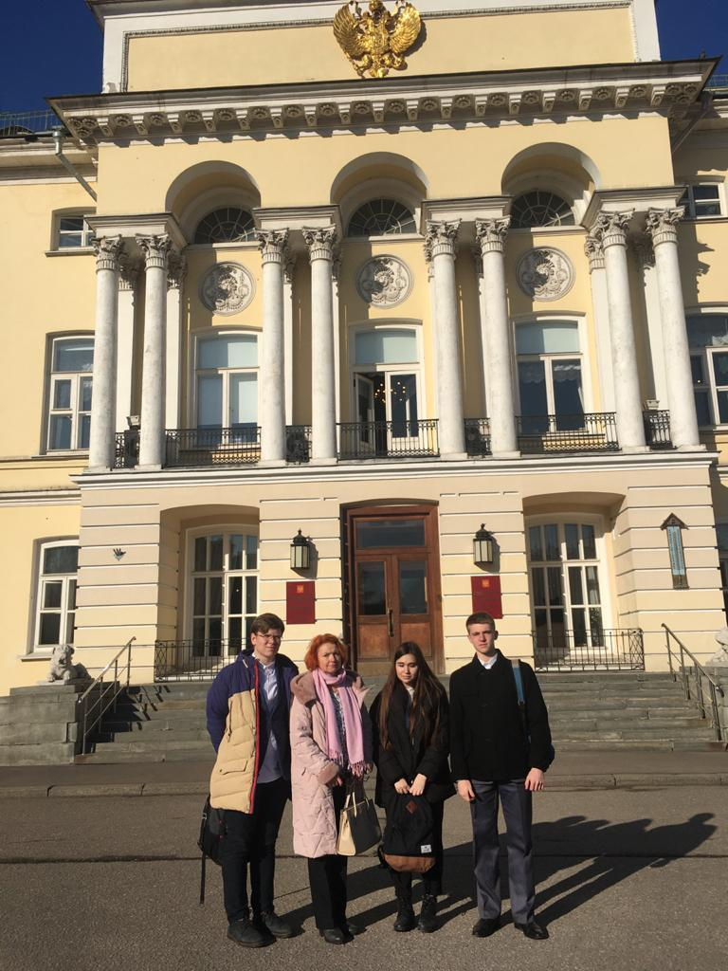
Формированию здорового образа жизни, ответственности за укрепление своего здоровья, приобщению школьников к спорту способствует реализация школьной программы «Здоровье».Особое внимание в лицее уделяется спортивно – оздоровительной деятельности, пропаганде здорового образа жизни и внедрению физической культуры в повседневную жизнь обучающихся: проведение Дней здоровья ФМЛ «В здоровом теле – здоровый дух!», шахматных турниров, соревнований по различным видам спорта, работа «Кабинета здоровья», например, организация Всемирного дня борьбы с туберкулёзом Всероссийская акция «Белая ромашка»: беседа «Питание и здоровье» (для обучающихся 9 – 11 классов), акции: «Мы против наркотиков», «Как сохранить здоровье в наше время», круглый стол «Азбука здорового питания», классные часы, направленные на пропаганду здорового образа жизни «Я за здоровый образ жизни», выпуск электронных газет и плакатов «Экология души и тела», «Режим дня» и другие.
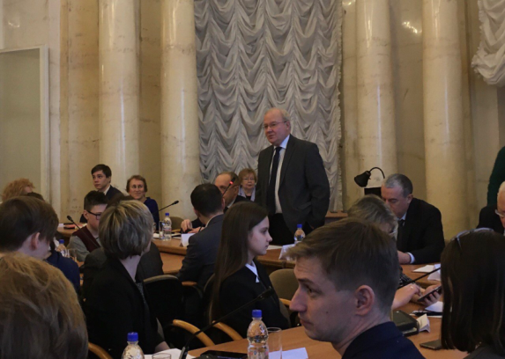
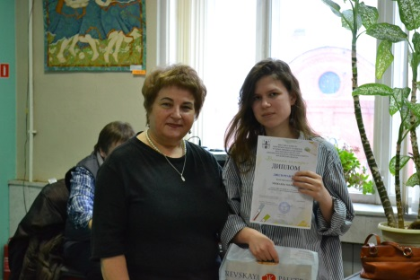
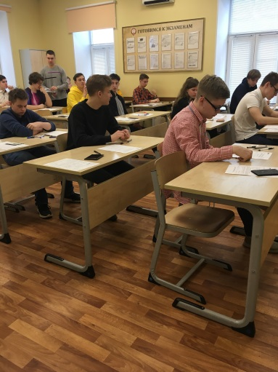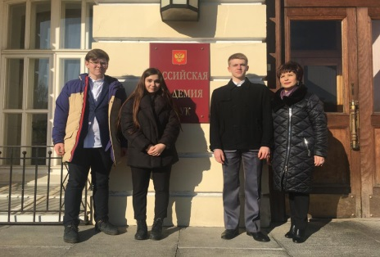

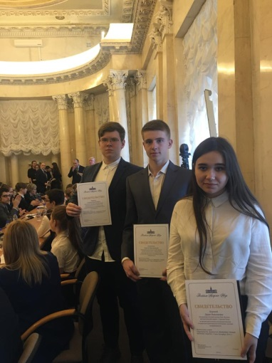
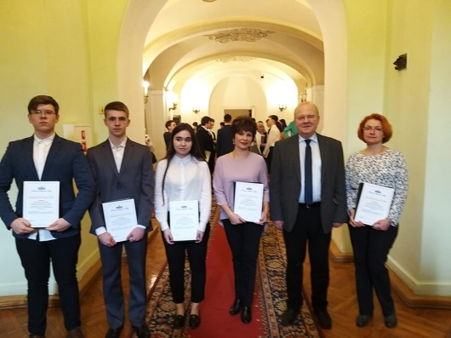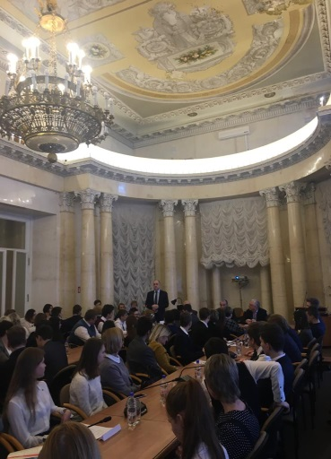
Именно МО играет большую роль в повышении общетеоретического, методического уровня классных руководителей и их квалификации. Регулярно проводилась работа по изучение нормативных документов МО РФ, других вышестоящих инстанций по вопросам воспитания.
Классный руководитель в силу многообразия своей деятельности должен обладать разнообразными способностями и всесторонними знаниями в различных сферах деятельности. Одному овладеть таким багажом знаний просто физически невозможно, и именно поэтому в школе необходимо создать систему совершенствования и повышения квалификации классных руководителей, в которой самообразованию отводится далеко не последняя роль.Требования современной реальности заставляют идти классного руководителя в ногу со временем, овладевать новейшими технологиями педагогической науки и образования для использования их в своей работе. От глубины проникновения в суть современных технологий и концепций воспитательных систем зависит построение системы воспитательной работы в каждой конкретной школе, именно от целостности восприятия всеми классными руководителями, учителями – предметниками модели воспитательной системы зависит уникальность воздействия педагога на личность ребенка, поэтому МО классных руководителей уделяет большое внимание самообразованию педагогов.

№ | ФИО классного руководителя | класс | Мероприятия, проведенные в рамках темы самообразования | Тема самообразования
1. | Перлова Н.В., учитель информатики и ИКТ высшей квалификационной категории. | 10«А» | «Истинный патриотизм – высший гражданский долг», классный час-диалог | Использование этических бесед и диалогов как средство повышения духовно-нравственного воспитания учащихся
2. | Гавриленко Г.Ю., учитель математики высшей квалификационной категории. | 10 «Б» | «Успех – реальность или мечта.», круглый стол | Формирование нравственного самосознания и ответственности как черты личности подростка
3. | Шаткова Е.В., учитель физики высшей квалификационной категории. | 11 «А» | «Жизненная траектория. Осознанный выбор.», классный час - беседа | Формирование здорового образа жизни и профилактика вредных привычек
4. | Ожередова Е.А., учитель истории и обществознания высшей квалификационной категории. | 11 «Б» | «Главный закон государства. Что я знаю о Конституции.», классный час – деловая игра | Освоение современных методик и программ для формирования толерантного поведения учащихся и гражданственности.
5. | Маковская И.В., учитель английского языка высшей квалификационной категории. | 9 «А» | «Гордимся своей страной, гордимся своим городом!», классный час - экскурсия | Развитие интеллектуальных и личностных качеств ученика. Воспитание культуры поведения в обществе
6. | Барулина Н.Н., учитель информатики и ИКТ высшей квалификационной категории. | 9 «Б» | «Быть милосердным – что это значит? (Ко Дню пожилого человека)», классный час - исследование | Применение технологии ИКТ в воспитательной работе

Проводилась работа Лицейской службой медиации:

Среди обучающихся 10-х классов были проведены отборочные процедуры для формирования группы помощников медиатора. Были организованы и проведены занятия из цикла «Школа медиации» с элементами тренинга с помощниками медиатора по конфликтологии и отработке техник медиации из ГКУСО МО СП социально-реабилитационного цента для несовершеннолетних (Сергиево-Посадский Центр «Семья»).
Так как Лицейская служба медиации в ГБОУ МО СП ФМЛ создана относительно недавно, то в 2019 – 2020 учебном году работа по разрешению поступающих конфликтных ситуаций службой медиации пока не проводилась, обращений не поступало. Считаем, что в лицее хорошо организована работа по предупреждению конфликтных ситуаций. На заседаниях методических объединений классных руководителей рассмотрены актуальные вопросы по педагогике и психологии, о работе службы медиации, составлены социальные паспорта классов. Ведется активное взаимодействие Совета по профилактике с участием Ивановой Н.В.. инспектора по ОУУП и ДН УМВД по комплексу мероприятий по профилактике ассоциативного поведения подростков. Проводится консультативная деятельность с родителями, обучающимися, педагогическими работниками по вопросам воспитания и обучения, беседы с педагогами на тему: «Основные типы конфликтов», «Различные типы исхода конфликтной ситуации» . Реализована совместная программа «Школа медиации. Общение без конфликтов» с Сергиево-Посадским центром «Семья», проведена просветительская работа среди родителей обучающихся, индивидуальные беседы с родителями и обучающимися. Проводилась работа по вовлечению обучающихся в различные виды деятельности: научное общество «Исследователь» (кружки различной направленности), спортивные клубы «Ладья», «Квант», Совет старшеклассников, социальное партнерство с СПГИХМЗ, Центральная районная библиотека им. В.В. Розанова, Муниципальное учреждение культуры Центральная городская библиотека им. А.С. Горловского. с Сергиево-Посадским Союзом Художников. Сотрудничество с органами и учреждениями профилактики безнадзорности и правонарушений, опеки и попечительства, дополнительного образования.
В 2020– 2021 учебном году планируется проводить просветительскую работу среди всех участников образовательного процесса о применении восстановительных практик в образовательном процессе. Также планируется провести отбор среди обучающихся лицея в группу помощников медиатора с последующим их обучением.

В лицее проводится большая работа по профилактике безнадзорности, беспризорности, наркомании, токсикомании, алкоголизма, суицидов, правонарушений несовершеннолетних, защите их прав, а также работает служба лицейской медиации.
А именно:
- Участие в мероприятиях по профилактике безнадзорности, беспризорности, наркомании, токсикомании, алкоголизма, суицидов, правонарушений несовершеннолетних, защите их прав на территории Московской области в соответствии с планом проведения межведомственных профилактических мероприятий «Семья», «Безнадзорные дети», «Безопасные окна», «Каникулы» и другие.
- Проведено социально-психологического тестирования лиц, обучающихся в ГБОУ МО СП ФМЛ в 2019-2020 учебном году и профилактических медицинских осмотров обучающихся, с целью выявления немедицинского потребления учащимися наркотических средств и психотропных веществ в 2019 году.
- Участие в межведомственном профилактическом мероприятия «Семья», направленном на профилактику безнадзорности и правонарушений несовершеннолетних, выявление семей и детей, находящихся в социально опасном положении; в профилактическом мероприятии «Безнадзорные дети», направленном на изучение условий воспитания, обучения и содержания несовершеннолетних, в акции «Безопасные окна», направленной на предупреждение выпадения малолетних детей из окон многоквартирных домов.
- Проведение оперативно – профилактического мероприятия «Каникулы», направленного на выявление и предупреждение правонарушений, преступлений и иных антиобщественных действий несовершеннолетних, профилактического мероприятия «Подросток - Занятость», направленного на организацию досуга и занятости несовершеннолетних, выявление противоправных действий со стороны подростков и в отношении них, выявление взрослых лиц, вовлекающих несовершеннолетних в преступную и иную антиобщественную деятельность.
Проведены следующие мероприятия
- Круглый стол:
заседание педагогического совета и МО классных руководителей; приглашены учителя – предметники
«Педагогический семинар по профилактике экстремизма в молодежной среде»
«Правовое воспитание школьников в ОУ»,
«Особенности психофизического развития детей на разных ступнях развития.
«Профилактика вредных привычек среди школьников: формы работы»,
Круглые столы: «Воспитание толерантности как основы формирования гражданской позиции молодежи в противодействии идеологии терроризма, экстремизма», «Буллинг как разновидность насилия в школе. Профилактика буллинга».
О работе служб медиации в ОО в целях реализации восстановительного правосудия в отношении детей.
Технология проведения классного часа в форме деловой игры «Разрешение конфликтов».
«Органы системы профилактики, их функции»
- Организация творческих встреч с интересными людьми с сотрудниками библиотек, членами союза художников, сотрудниками предприятий: Клуб творческих встреч, организация музейных уроков в рамках социального партнерства.
- Проведение бесед с обучающимися о соблюдении правил поведения на объектах железнодорожного транспорта;
Профилактическая акция «Дети и транспорт»;
Проведение межведомственной профилактической акции «Здоровье-твое богатство»;
Интернет – урок «Это должен знать каждый», «Имею право знать!» (по материалам сайта Федеральной службы Российской Федерации по контролю за оборотом наркотиков);
обсуждение за круглым столом «Это должен знать каждый»;
Участие в Ежегодном антинаркотическом месячнике;
- Классные часы:
«Права и обязанности учащихся», «Нет наркотикам», «Конвенция о правах ребенка»,
«Обязанности и режим дня школьника», «Самовоспитание старшего школьника. Воспитание сознательной дисциплины»;
Профилактическое мероприятие «Подросток – игла»;
Единый тематический классный час «Как устроен Телефон Доверия» (о службе телефона доверия);
Лекция «Уровни террористической опасности»
Всероссийская акция «Минута доверия»;
Беседа «Как жить в мире с родителями?»
Проведение классных часов и бесед на тему кибербезопасности, в том числе по вопросам безопасности в социальных сетях.
Участие обучающихся в спортивных мероприятиях:
- Единый день здоровья;
- организация работы шахматного клуба лицея «Ладья»:
- проведение лицейских шахматных турниров;
- участие в районных соревнованиях по шахматам;
- участие в районных соревнованиях по легкой атлетике;
- участие в Комплексной спартакиаде школьников
Организация и проведение «Декады правового просвещения» в рамках проведения «Недели гуманитарных наук»
- Беседы: «Основы здорового образа жизни», «Уголовная ответственность несовершеннолетних», «Факторы, разрушающие здоровье человека», «Законодательные и нормативные, правовые акты РФ в области обеспечения безопасности личности, общества и государства»;
Профилактическое мероприятие «Дети в конфликте с законом»;
Творческий конкурс «Права человека глазами ребенка».
Выпуск электронных газет: «Я за здоровый образ жизни», «Воздействие табака на организм. Пассивное курение», «Мой выбор».
Организация фотовыставок.
Организация выставок художников, членов Союза художников России; организация творческих встреч.
Вовлечение обучающихся в олимпиадное движение:
- участие в школьном, муниципальном, региональном этапах Всероссийской олимпиады школьников по предметам
- участие в Олимпиаде кружкового движения НТИ;
- участие в международных олимпиадах по предметам.
Проведение отборочных туров олимпиады «Росатом» (олимпиада имени профессора И.В. Савельева)
математический тур, физический тур; проведение вузовских олимпиад (по договору)
Вовлечение обучающихся в научно – исследовательскую и проектную деятельность научного общества учащихся ГБОУ МО СП ФМЛ «Исследователь»
Вовлечение обучающихся в научно – исследовательскую и проектную деятельность:
- участие в научно – практической конференции школьников, наукоград Черноголовка -2020;
- участие во Всероссийском конкурсе юношеских исследовательских работ
им. В. И. Вернадского;
- другие.
Участие в творческом конкурсе «Права человека глазами ребенка».
-Встречи с работниками центра «Семья»: беседы, тренинги.

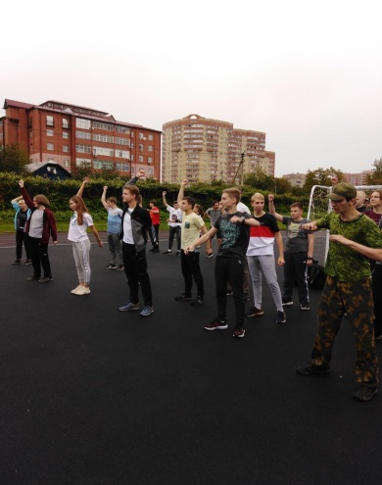
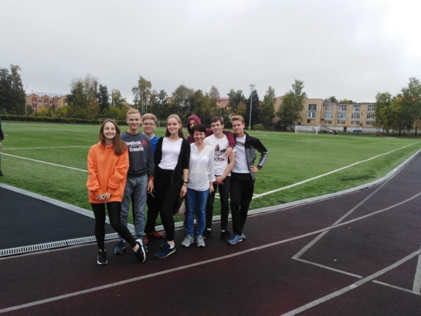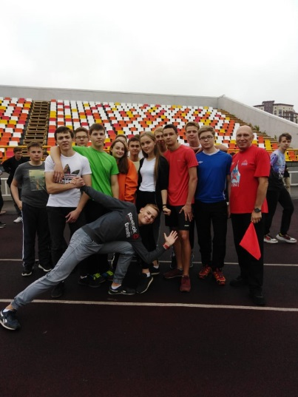

Работа с родителями
В течение года велась работа с родителями, целью которой было дать психолого-педагогические знания через родительские собрания, консультации администрации школы, классных руководителей, социального педагога по социальным вопросам, вопросам педагогической коррекции складывающихся отношений между детьми и взрослыми в отдельных семьях, родительские лектории, индивидуальные беседы об особенностях возраста и методах подхода к воспитанию ребенка, по профилактике суицида, употребления ПАВ, безнадзорности и правонарушений, сохранению и укреплению здоровья.Основными способами общения родителей и педагогов при воспитании школьников являются:
Организация общешкольных родительских конференций, общешкольных собраний, индивидуальных встреч, консультаций, круглых столов, встреч со специалистами.
Проведение неформальных встреч родителей, детей и учителей (концерты, праздники, интеллектуальные и спортивные игры, выставки).Вся проделанная работа по данному направлению заслуживает удовлетворительной оценки.В лицее организованы Интернет – уроки для родителей «Это должен знать каждый» (по материалам сайта Федеральной службы Российской Федерации по контролю за оборотом наркотиков); организовано обсуждение за круглым столом, просмотр видеофильма «Территория безопасности».

Родительские собрания:
«Права, обязанности и ответственность в сфере образования родителей (законных представителей) несовершеннолетних обучающихся. Закон «Об образовании», Статья 44»;
Родительские собрания по вопросам профилактики аддиктивного поведения обучающихся;
по вопросам формирования здорового образа жизни несовершеннолетних, профилактики употребления психоактивных веществ с привлечение специалистов учреждений здравоохранения, УМВД России по Сергиево-Посадскому району;
Проведение тематических родительских собраний:
«Здоровые дети – в здоровой семье»,
Психологические особенности подростков, Нравственное воспитание детей в семье»,
«Проблемы родителей в общении с подростками, конфликты и пути их разрешения»,
«Игромания – опасная болезнь»;
Беседа с родителями на тему: «Культурные ценности семьи и их значение для ребенка»,
«Мой ребёнок становится трудным»;
Беседа - диалог «Правовые основы семейных отношений»;
Интернет – уроки для родителей
(по материалам сайта Федеральной службы Российской Федерации по контролю за оборотом наркотиков);
Обсуждение за круглым столом «Это должен знать каждый».
Члены МО классных руководителей предоставили творческие отчеты по темам самообразования, необходимо отметить работу Барулиной Н.Н., Гавриленко Г.Ю., Маковской И.В., Ожередовой Е.А.: интересные подходы в реализации методической темы, качественно проведенный классный час, презентация по теме доклада. Признать работу МО классных руководителей удовлетворительной.
Рекомендации для классных руководителей: классным руководителям больше проводить открытых воспитательных мероприятий; изучить и апробировать методы диагностики развития классного коллектива; разнообразить формы проведения классных часов, привлекать к подготовке классных часов родителей, специалистов в разных областях знаний, представителей общественности, активизировать деятельность органов ученического самоуправления. Обобщить опыт по реализации программы гражданско-патриотического воспитания.
Постоянно анализировать свою деятельность, стремиться обновлять методы и приемы воспитания с целью осуществления личностно-ориентированного подхода к каждому ученику.
При организации воспитательной работы использовать возможности включения обучающихся в подготовку и организацию мероприятий, праздников, спортивных соревнований. Использовать компенсаторные возможности воспитательной работы; ученикам, имеющим низкую самооценку, проблемы в учебе давать поручения, в ходе выполнения которых они заведомо бы имели успех.
Обучающиеся должны знать свои права и обязанности, правила поведения в кабинетах, правила по технике безопасности, правила дежурных. Классный руководитель должен периодически повторять их с учащимися.
Формировать взаимоотношения со сверстниками путем привития навыков жизни и деятельности в коллективе. Не забывайте: «Классный руководитель и ребенок – союзники. Воспитание должно быть бесконфликтным».
Приоритетными направлениями на 2020-2021 год остаются духовно-нравственное и гражданско-патриотическое развитие учащихся.
В следующем учебном году предстоит продолжить решение следующих задач, стоящих перед методическим объединением классных руководителей:
1. Создание условий для непрерывного повышения профессиональной компетенции классных руководителей.
3. Организация информационно-методической помощи классным руководителям в совершенствовании форм и методов организации воспитательной работы;
4. Формирование у классных руководителей теоретической и практической базы для моделирования системы воспитания в классе.

